Медицинские осмотры работников по новому приказу № 29н
29 января на портале ГСПИ опубликовано два нормативных акта, которые существенно изменяют действующий порядок проведения медицинских осмотров работников, проводимых с целью реализации требований ст. 213 ТК, ранее установленные приказом 302н.
Документ № 1 — Приказ Министерства труда и социальной защиты Российской Федерации, Министерства здравоохранения Российской Федерации от 31.12.2020 № 988н/1420н «Об утверждении перечня вредных и (или) опасных производственных факторов и работ, при выполнении которых проводятся обязательные предварительные медицинские осмотры при поступлении на работу и периодические медицинские осмотры»
Приказом от 31.12.2020 № 988н/1420н утверждается два перечня, а именно:
1. перечень вредных и (или) опасных производственных факторов (химических, биологических, аэрозолей фиброгенного действия и пыли, физических факторов, факторов трудового процесса);
2. перечень видов работ (22 вида).
Именно приказом № 988н/1420н полностью отменяется действующий приказ 302н со всеми изменяющими его документами и с 1 апреля 2021 года будет применяться только новый приказ 29н. Причём срок его действия ограничен в соответствии с существующим порядком шесть годами — до 1 апреля 2027 года.
Обращаем внимание, что трактовка некоторых видов работ и указания условий, при которых ВОПФ вносится в списки, в ряде случаев изменены, но не стоит переживать, поскольку это тот редкий случай, когда всё стало проще и понятнее!

Стало | Было
Работы на высоте:  Работы с высоким риском падения работника с высоты, а также работы на высоте без применения средств подмащивания, выполняемые на высоте 5 м и более;  работы, выполняемые на площадках на расстоянии менее 2 м от неогражденных (при отсутствии защитных ограждений) перепадов по высоте более 5 м либо при высоте ограждений, составляющей менее 1,1 м.  Прочие работы, относящиеся в соответствии с законодательством по охране труда к работам на высоте. | Работы на высоте,  верхолазные работы  Верхолазными считались все работы, когда основным средством предохранения работников от падения с высоты во все моменты работы и передвижения является страховочная привязь
Работы, связанные с техническим обслуживанием электроустановок напряжением 50 В и выше переменного тока и 75 В и выше постоянного тока, проведением в них оперативных переключений, выполнением строительных, монтажных, наладочных, ремонтных работ, испытанием и измерением. | Работы по обслуживанию и ремонту действующих электроустановок с напряжением 42 В и выше переменного тока, 110 В и выше постоянного тока, а также монтажные, наладочные работы, испытания и измерения в этих электроустановках.
Работы в особых географических регионах с местами проведения работ, транспортная доступность которых от медицинских учреждений, оказывающих специализированную медицинскую помощь в экстренной форме, превышает 60 минут, а именно:  Работы в нефтяной и газовой промышленности, выполняемые в районах Крайнего Севера и приравненных к ним местностях, а также при морском бурении. | Работы в особых географических регионах со значительным удалением мест проведения работ от медицинских учреждений, оказывающих специализированную медицинскую помощь, включая:  Работы в нефтяной и газовой промышленности, выполняемые в районах Крайнего Севера и приравненных к ним местностях, пустынных и других отдаленных и недостаточно обжитых районах, а также при морском бурении.
Работы, непосредственно связанные с обслуживанием оборудования, работающего под избыточным давлением более 0,07 мегапаскаля (МПа) и подлежащего учету в органах Ростехнадзора:  а) пара, газа (в газообразном, сжиженном состоянии);  б) воды при температуре более 115 °С;  в) иных жидкостей при температуре, превышающей температуру их кипения при избыточном давлении 0,07 МПа | Работы, непосредственно связанные с обслуживанием сосудов, находящихся под давлением
Документ № 2 — Приказ Министерства здравоохранения Российской Федерации от 28.01.2021 № 29н «Об утверждении Порядка проведения обязательных предварительных и периодических медицинских осмотров работников, предусмотренных частью четвертой статьи 213 Трудового кодекса Российской Федерации, перечня медицинских противопоказаний к осуществлению работ с вредными и (или) опасными производственными факторами, а также работам, при выполнении которых проводятся обязательные предварительные и периодические медицинские осмотры»
Приказ от 28.01.2021 № 29н является основным, поскольку содержит не только те же самые перечни, утверждённые приказом № 988н/1420н (документ № 1), но и сам порядок проведения предварительных (при поступлении) и периодических (в процессе трудовой деятельности) медицинских осмотров.
Приказ № 29н также вступает в законную силу с 1 апреля 2021 года и действует до 1 апреля 2027 года.
Пошаговый алгоритм действий — медицинские осмотры работников
Шаг 1 | ПРОВЕДИТЕ РЕВИЗИЮ ИМЕЮЩИХСЯ ДОКУМЕНТОВ
 | Подготовьте для работы (желательно электронные формы) документов, регламентирующих проведение медосмотров на сегодняшний день в вашей организации (положение, список контингентов, поименный список, бланки направлений на МО, форму журнала регистрации выдачи направлении на МО и заключений по результатам его прохождения, приказ об их утверждении). Поскольку процедура проведения МО — часть СУОТ, то не следует ее ломать. Пересмотрите списки и сам порядок проведения в части нововведении по срокам, электронному документообороту и все.
Шаг 2 | СФОРМИРУЙТЕ БАЗУ ЭЛЕКТРОННЫХ ВЕРСИЙ НОРМАТИВНЫХ АКТОВ И ФОРМ ДОКУМЕНТОВ
Шаг 3 | СОРИЕНТИРУЙТЕСЬ В ТРЕБОВАНИЯХ НОВЫХ НОРМАТИВНЫХ АКТОВ И ОПРЕДЕЛИТЕСЬ С МАСШТАБОМ «БЕДСТВИЯ»
Шаг 4 | СОСТАВЬТЕ СПИСКИ
Шаг 5 | ОФОРМИТЕ НАПРАВЛЕНИЕ
Шаг 6 | ПОЛУЧИТЕ ЗАКЛЮЧЕНИЕ/ЗАКЛЮЧИТЕЛЬНЫЙ АКТ И РУКОВОДСТВУ ДЛЯ ПРИНЯТИЯ КАДРОВЫХ РЕШЕНИЙ
Шаг 1. Проведите ревизию имеющихся документов
Самая воодушевляющая новость — никаких существенных изменений не произошло, и все виды медосмотров проводятся всё в той же последовательности: Создаём списки на медосмотр > Согласуем график с медицинской организацией (с которой у нас заключен договор) > Выдаём направление > Получаем результат > Фиксируем и принимаем решение о допуске до работы
Как правило, все сопровождающие эту процедуру документы уже есть в документообороте предприятия. Их придётся проверить на соответствие новым требованиям.
Шаг 2. Сформируйте базу электронных версий нормативных актов
Скачайте Приказ Министерства здравоохранения Российской Федерации от 28.01.2021 № 29н и Приказ Министерства труда и социальной защиты Российской Федерации, Министерства здравоохранения Российской Федерации от 31.12.2020 № 988н/1420н
Шаг 3. Сориентируйтесь в требованиях новых нормативных актов и определитесь с масштабом «бедствия». Обязанности по организации, как и ранее, возлагаются на работодателя (ст.212.213 ТК РФ). Сохраняются виды медосмотров, а также их цели и принцип определения сроков проведения с некоторыми изменениями
Важно! Периодический медицинский осмотр может быть проведён мобильными бригадами врачей-специалистов, но диагностические обследования в этом случае работник всё равно должен будет пройти в медицинской организации.
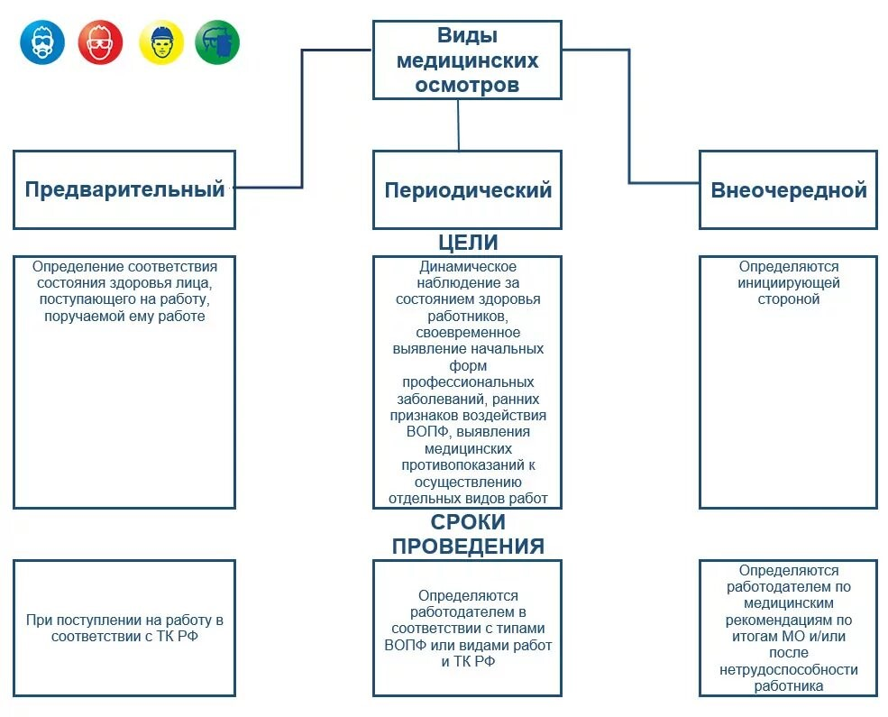
На оплате за оказание услуг по проведению медосмотров по-прежнему можно сэкономить за счёт того, что при проведении предварительного или периодического осмотра работника (лица, поступающего на работу) учитываются результаты ранее проведённых (не позднее одного года) предварительного или периодического осмотра, диспансеризации, иных медицинских осмотров, подтвержденных медицинскими документами, в том числе полученных путём электронного обмена между медицинскими организациями, за исключением случаев выявления у него симптомов и синдромов заболеваний, свидетельствующих о наличии медицинских показаний для повторного проведения исследований либо иных медицинских мероприятий в рамках предварительного или периодического осмотра, что прямо указано в п. 7 и 33 приложения 1 приказа 29н:
«Работодатель вправе организовать работникам прохождение диспансеризации (первого этапа) и (или) ежегодного профилактического медицинского осмотра взрослого населения с целью предоставления результатов врачебной комиссии, необходимых при подготовке заключения по итогам периодического осмотра. При этом стоимость услуг, оказываемых при проведении диспансеризации (первого этапа) и (или) ежегодного профилактического медицинского осмотра и оплачиваемых за счёт средств обязательного медицинского страхования, не учитывается в оплате по договору, заключённому с работодателем на проведение периодического осмотра».
Шаг 4. Составьте списки. Списков придётся составлять три:
Список №1 — Список лиц, поступающих на работу, подлежащих предварительным осмотрам
На основании этого списка лицам, поступающим на работы, выдаются направления на предварительный медосмотр. В списке лиц указываются: наименование профессии (должности) работника согласно штатному расписанию; наименования вредных производственных факторов, работ в соответствии с приложением к Порядку, а также вредных производственных факторов, установленных в результате специальной оценки условий труда.
Список №2 — Список лиц, подлежащих периодическим осмотрам
В списке работников, подлежащих периодическим осмотрам, указывается: наименование профессии (должности) работника согласно штатному расписанию; наименования вредных производственных факторов, работ в соответствии с приложением к Порядку, а также вредных производственных факторов, установленных в результате специальной оценки условий труда.
1. Ранее эта форма называлась «Список контингента». Принцип составления его также не изменился, но убрали уточнения (те самые, что ранее были перечислены в п. 18 приложения 3 к приказу 302н), но всё равно источников информации о наличии ВОПФ или видов работ два:
-фактическое наличие их на рабочем месте;
- карта СОУТ (строка 40).
Ранее все поголовно направляли списки контингента в Роспотребнадзор, по новому порядку эта обязаны делать только организации:
- пищевой промышленности;
- общественного питания;
- торговли;
- водопроводных сооружений;
- медицинских организаций;
- детских учреждений, а также некоторых других работодателей, которые проходят медицинские осмотры в целях охраны здоровья населения, предупреждения возникновения и распространения заболеваний.
Разработанный и утверждённый работодателем список, не позднее 10 рабочих дней направляется в территориальный орган Роспотребнадзора, по фактическому месту нахождения работодателя.
Список №3 — Поимённый список работников, подлежащих периодическим осмотрам
На основании списка работников, подлежащих периодическим осмотрам, составляются поимённые списки работников, подлежащих периодическим осмотрам, где указываются:
- фамилия, имя, отчество (при наличии) работника;
- профессия (должность) работника, стаж работы в ней;
- наименование структурного подразделения работодателя (при наличии); наименование вредных производственных факторов или видов работ.
Поимённые списки составляются и утверждаются работодателем (его уполномоченным представителем) и не позднее, чем за 2 месяца до согласованной с медицинской организацией датой начала проведения периодического осмотра направляются работодателем в указанную медицинскую организацию, если иной срок не установлен договором между работником и работодателем.
Шаг 5. Оформите направление
Как и ранее, лицу, поступающему на работу, или работнику, направляемому на периодический медосмотр, работодателем или его представителем выдаётся направление.
Направление на внеочередной медицинский осмотр теперь можно выдать после окончания периода временной нетрудоспособности.
При отказе от прохождения осмотра работник может быть отстранен от работы в порядке ст. 76 ТК РФ.
Направление может быть сформировано в электронном виде с использованием электронных подписей работодателя и лица, поступающего на работу. Работодатель (его представитель) обязан организовать учёт выданных направлений, в том числе в электронном виде
Шаг 6. Получите заключение/заключительный акт и передайте руководству для принятия кадровых решений На этом этапе также предоставлена возможность обмена документами в электронной форме. Порядок действий в случае выявления признаков профзаболеваний или наличия противопоказаний также остались неизменными, как и сроки хранения документов.

